maxon international ag
Pr-afdeling
Brünigstrasse 220
6072 Sachseln
Zwitserland

Telefoon +41 41 662 43 81
media@maxongroup.com
www.maxongroup.com

Persbericht, 11. januari 2021

maxon en Fourier Intelligence gaan intensief samenwerken
De maxon Group en Fourier Intelligence kondigen aan dat ze een wereldwijd strategisch partnerschap aangaan. De precisie-aandrijfsystemen van maxon sluiten perfect aan op de robotrevalidatieoplossingen van de start-up Fourier, wat nieuwe technologieën voor patiënten mogelijk moet maken.

Technologie speelt een steeds grotere rol bij revalidatiediensten en in de gezondheidszorg. Daarom willen artsen, ingenieurs en bedrijven de ontwikkeling van technologische oplossingen versnellen om optimaal in te spelen op de behoeften van patiënten. Dat is precies het doel van de samenwerking tussen aandrijfspecialist maxon en de start-up Fourier Intelligence die gespecialiseerd is in exoskeletten en robotrevalidatie. Beide bedrijven bundelen hun competenties om toonaangevende technologische producten en platforms voor de behandeling van patiënten te ontwikkelen. Om het partnerschap te bezegelen, is in december 2020 een memorandum van overeenstemming ondertekend.
"De samenwerking tussen maxon en Fourier is een sterke combinatie", aldus Eugen Elmiger, CEO van de maxon Group. "Fouriers kennis van moderne revalidatierobotica door gebruikmaking van technologische producten sluit naadloos aan op de filosofie van maxon om de wereld een beetje beter te maken met onze precieze aandrijfsystemen."
Fourier maakt in zijn ExoMotus X2 exoskelet al gebruik van de elektromotoren van maxon. Bovendien gaat maxon deel uitmaken van het Exoskeleton & Robotics Open Platform System (EXOPS™), een open platform voor onderzoek naar en ontwikkeling van exoskelet- en robotsystemen. Toekomstige ingenieurs die robotoplossingen voor revalidatiediensten willen ontwikkelen, beschikken met maxon over tal van op maat gemaakte aandrijfopties met motoren, overbrengingen, encoders en besturingen.
"Dankzij de samenwerking met maxon kunnen we het best mogelijke technologische portfolio bieden waarmee we de volgende generatie transformatieve technologische producten en platforms kunnen ontwerpen, ontwikkelen en produceren", aldus Zen KOH, medeoprichter en plaatsvervangend CEO van Fourier Intelligence. "Gezamenlijk zullen we als team het volledige potentieel van technologische revalidatiesystemen benutten om patiënten optimaal te laten herstellen."

Voor meer informatie kunt u contact opnemen met de PR-afdeling van maxon:
media@maxongroup.com +41 41 662 43 81

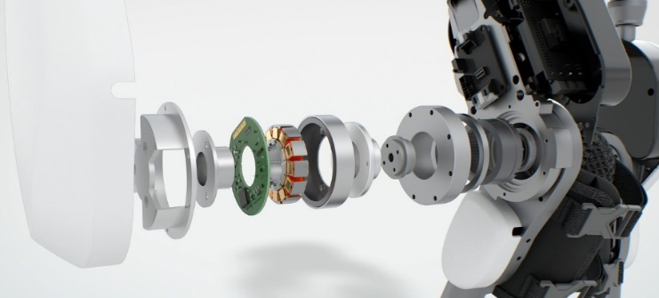
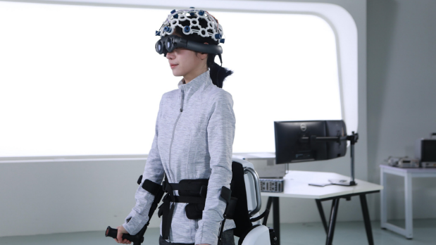
De exoskelet-robotica van Fourier Intelligence: ExoMotus™ X2.
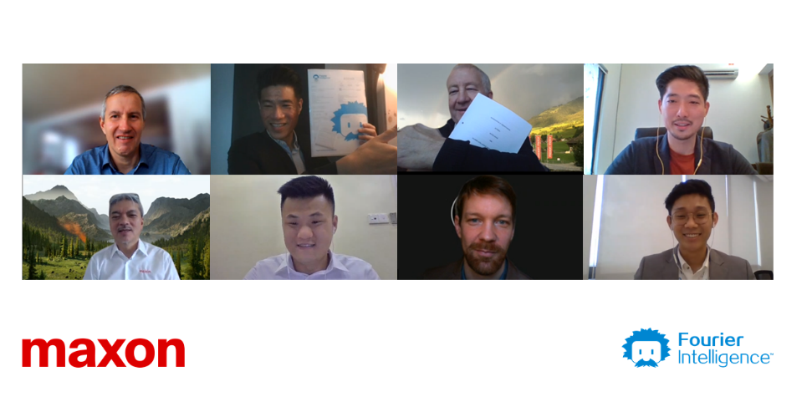
De virtuele ondertekeningsceremonie.

maxon: de Zwitserse specialist voor kwaliteitsaandrijvingen
maxon ontwikkelt en produceert DC-motoren met en zonder borstels. Het productassortiment omvat ook overbrengingen, encoders, besturingen en complete mechatronische systemen. maxon aandrijvingen worden overal gebruikt waar bijzonder hoge eisen worden gesteld, zoals in NASA-rovers op Mars, chirurgische handgereedschappen, humanoïde robots en hoogprecisie industriële installaties. Om toonaangevend te blijven op deze veeleisende markt, investeert het bedrijf een groot deel van zijn omzet in onderzoek en ontwikkeling. Wereldwijd heeft maxon rond de 3000 medewerkers op negen productielocaties in dienst en is het bedrijf met distributeurs in meer dan 30 landen vertegenwoordigd.
Fourier Intelligence
Fourier Intelligence is een technologiegedreven bedrijf, gevestigd in Shanghai, dat sinds 2015 op creatieve wijze exoskelet- en revalidatierobotica ontwikkelt. Samen met onderzoekers, therapeuten en patiënten willen we excelleren in het ontwikkelen en herdefiniëren van revalidatierobotica met onderling koppelbare intelligente technologie, door gebruikerservaringen te vergroten met een intuïtief, gebruiksvriendelijk systeem om het leven van patiënten en therapeuten te verbeteren.

